МИНИСТЕРСТВО ОБРАЗОВАНИЯ И НАУКИ РОССИЙСКОЙ ФЕДЕРАЦИИ

ФЕДЕРАЛЬНОЕ ГОСУДАРСТВЕННОЕ БЮДЖЕТНОЕ УЧРЕЖДЕНИЕ ВЫСШЕГО ОБРАЗОВАНИЯ

**«МОСКОВСКИЙ ПОЛИТЕХНИЧЕСКИЙ УНИВЕРСИТЕТ»**

**(МОСКОВСКИЙ ПОЛИТЕХ)**

Факультет информационных технологий

Кафедра «Информационной безопасности»

**ОТЧЕТ**

по лабораторной работе 2 “Разработка функциональной модели ИС в нотациях IDEF0, IDEF3”

|  |  |  |
| --- | --- | --- |
| Выполнил  студент |  | Барателия Тимур Адгурович |
| Проверил  преподаватель,  доцент, к.э.н. |  | Семичевская Наталья Петровна |

Москва 2023  
  
  
**Задание 1**Построить концептуальную модель А0 деятельности организации в нотации IDEF0  
  
На входе процесса Организация деятельности спортклуба – Запрос спортсмена. Это означает, что вся его деятельность связана с работой со спортсменами. На выходе процесса соответственно Абонемент – то, что получает спортсмен при запросе. Механизм, которым управляется процесс: Персонал и Оборудование  
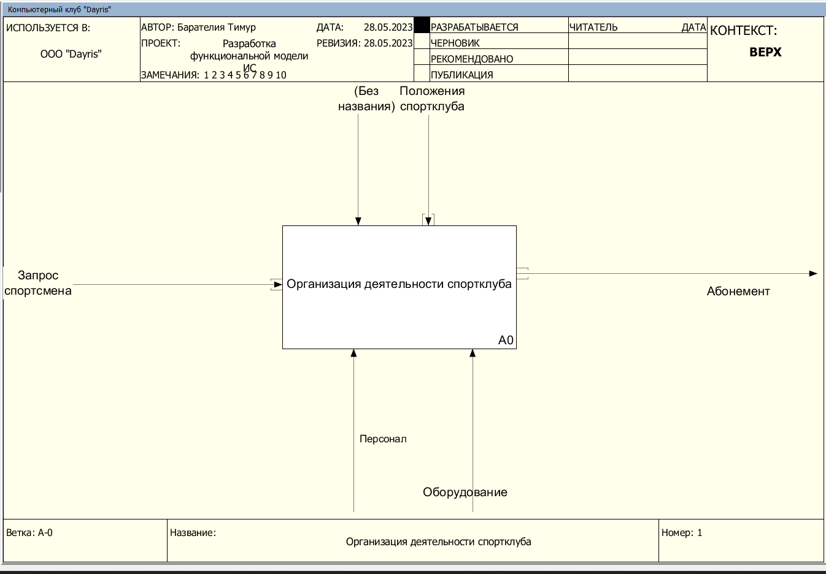  
 *Рисунок 1. Концептуальная модель* Декомпозиция диаграммы разбивает процесс Организация деятельности спортклуба на подпроцессы, которые отражают его подробное описание (рис.2).   
  
  
  
  
  
  
  
  
  
  
  
  
**Задание 2**Выполнить декомпозицию первого уровня функциональной модели А1 по основным функциям деятельности организации Выделите из основной деятельности организации 4-5 процессов (можно сделать по организационной структуре, выбрать 4 основных подразделения)  
  
 Подпроцесс Составление расписания (А1) имеет на входе два объекта: График работ тренеров и Виды занятий, на выходе – Расписание, в соответствии с которым выполняется третий и четвертый подпроцессы: Запись на тренировки и Проведение занятий. Ограничением является Режим работы спортклуба. Составлением расписания занимается Администратор.  
 Подпроцесс Продажа абонемента (А2) имеет на входе объекты Деньги и Запрос спортсмена на продажу абонемента. На выходе – Абонемент и Чек оплаты. Продажа осуществляется Администратором в соответствии с Прайс-листом спортклуба.   
 Подпроцесс Запись на тренировки (А3) на входе имеет Запрос спортсмена, на выходе – Список групп, которые посетят занятие по расписанию. Запись на тренировки осуществляется Администратором.   
 Подпроцесс Проведение занятий (А4) на входе имеет объект Спортсмен, на выходе – Спортсмен’, который уже потренировался в спортклубе. Занятия проводятся Тренером, присутствуют те спортсмены, которые заявлены в Списке групп.  
  
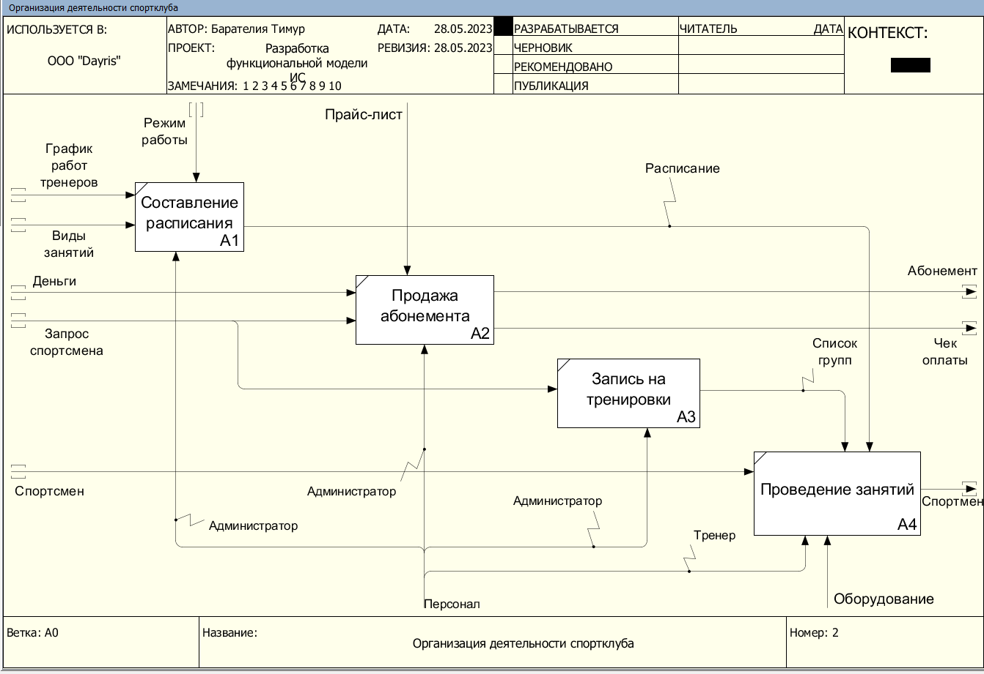  
 *Рисунок 2. Декомпозиция первого уровня*  
  
  
**Задание 3.**Выполнить декомпозицию второго уровня функциональной модели А2 по функции защиты информации в подсистеме (защита от несанкционированного доступа, защита целостности данных, защита от копирования информации данных, защита от копирования информации, защита программных средств, защита технических средств в ИС)  
  
 Подпроцесс Обсуждение графика работ с каждым тренером (А11) имеет на входе График работ тренеров и Виды занятий. На выходе – Предварительный график занятий.   
 Подпроцесс Распределение помещений для тренировок (А12) следует за процессом Обсуждение графика работ с каждым тренером и имеет на входе Предварительный график занятий. Соответственно на выходе – Черновик расписания.   
 Последним подпроцессом является Ликвидация наложений в графике (А13), который на входе имеет Черновик расписания. Ограничением для данного подпроцесса является Режим работы спортклуба. Все подпроцессы выполняются Администратором клуба в соответствии с его Положениями.  
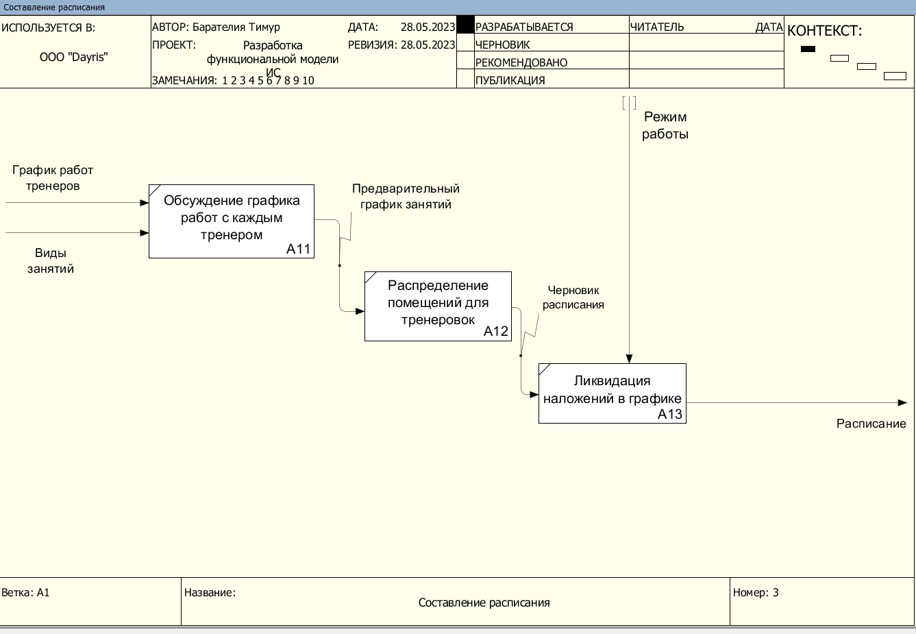  
 *Рисунок 3. Декомпозиция второго уровня*

Первый подпроцесс Обсуждение вопросов (А21) на входе имеет Запрос спортсмена, на выходе соответственно – Запрошенный вид абонемента.  
 Второй подпроцесс Заполнение абонемента (А22) следует за процессом Обсуждение вопросов и имеет на входе Запрошенный вид абонемента, на выходе – Абонемент, который является выходом всего 21 процесса, и Данные абонемента, которые являются входом для третьего процесса.   
 Третий подпроцесс Запись о проданном абонемента (А23) имеет на входе Данные абонемента, на выходе – Квитанция. Последний подпроцесс Прием оплаты (А24) на входе имеет Квитанцию, на выходе – Чек оплаты. Ограничением выполнения подпроцесса является Прайс-лист. Все подпроцессы выполняются Администратором клуба с соответствии с его Положениями.  
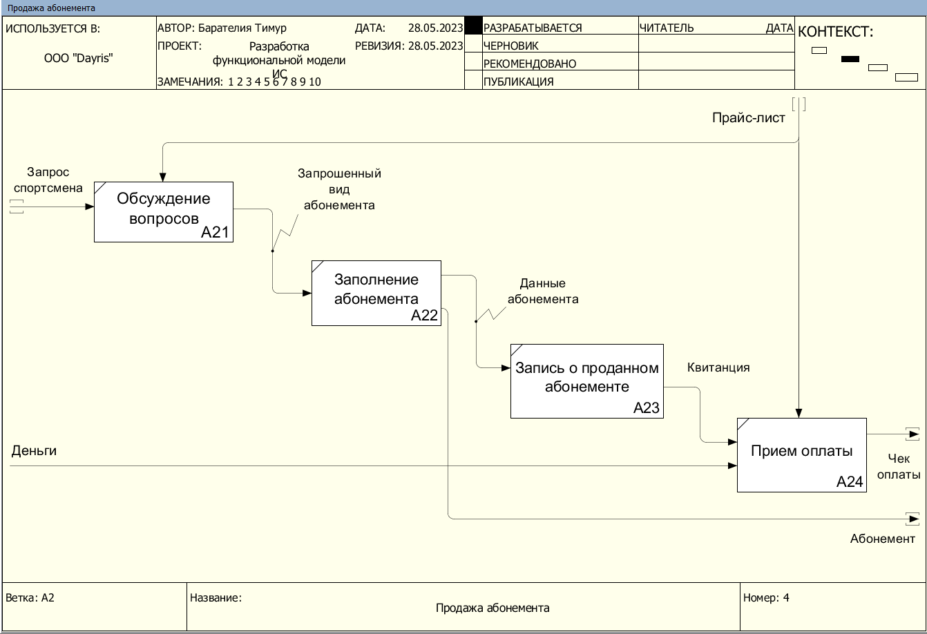  
 *Рисунок 4. Декомпозиция второго уровня* **Задание4**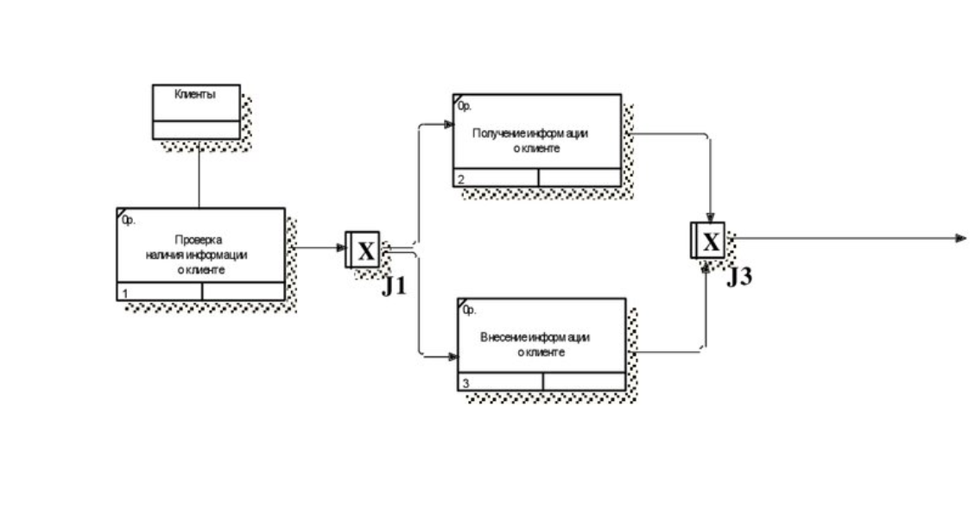*Рисунок 5. Последовательность действий при проверке и внесении клиента*